駿府城跡天守台発掘調査「見える化」事業への 協賛のお願い
駿府城跡天守台発掘調査「見える化」を応援していただける企業・団体を募集します！
１ 事業目的
駿府城跡天守台発掘調査現場では、広く発掘調査について知ってもらい、観光資源と
して活用していくため、現場の常時公開や「発掘情報館きゃっしる」の開館等、調査の
「見える化」に取り組んでいます。来年度からは、調査区を広げてさらに天守台を掘り進めていくとともに、一般向けの体験発掘も始まります。
今回の募集はチラシ等により現場をＰＲすることで、より多くの方に現場へご来場
いただくために行うものです。企業・団体の皆様、ぜひご協力をお願いいたします。

２ 協賛金額
・１口３0,000円 ※募集口数10口
・協賛いただいた場合には、企業のロゴを（１）～（３）に掲載します。
（１）ＰＲ用チラシ（Ａ４）の表面（別紙（案）参照。なお、15,000部が終了する
まで配布）
（２）ＰＲ用ポスター（Ａ２）平成29年３月中旬から平成29年９月30日（土）まで
（ポスターの内容はチラシと同じものを予定）
（３）「発掘情報館きゃっしる[別館]」トップページでのご紹介
平成29年３月中旬から平成29年９月30日（土）まで
（ページ訪問数 約1,000回/月、リンク貼付無し、ロゴ画像のみ掲載）
http://www.shizuoka-bunkazai.jp/castle-info/

※ロゴの掲載は社名の五十音順とさせていただきます。
※「駿府城天守台発掘調査寄附金」とは別の募集となりますので、ご了承ください。

３ チラシ・ポスター配布予定
（１）チラシ 市観光案内所や静岡市東京事務所への配架や、平成29年３月中旬以降
に開催されるイベント等で、市民の皆さん・市外からの観光客に向けて
15,000部を配布予定（予定部数がなくなり次第終了）

[平成29年度イベント予定]
４月 平成の徳川家臣団大会（しずぎんホールユーフォニア）
５月 シズオカ×カンヌウィーク2017（登呂遺跡）
８月 フェスタ静岡（駿府城公園） など

[平成28年度配布例]
・静岡市交流会in東京（東京都千代田区）
本市ゆかりの首都圏勤務・在住の参加者（国会議員、首都圏の経済界、文化・スポーツ界等）へのシティプロモーションを目的とした交流会。当日は499名が参加。

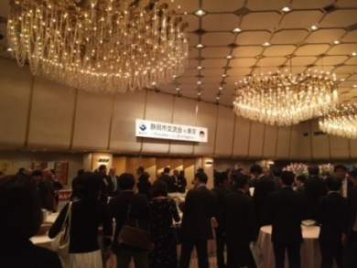
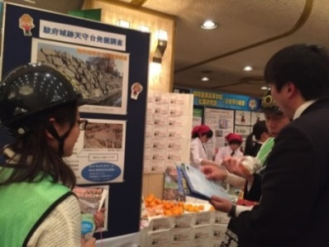

・お城EXPO2016（神奈川県横浜市）
12/23～12/25に開催された城郭ファン向けのイベント。親子連れや年配の方など幅広い年齢層が参加。３日間で19,000人以上が来場。
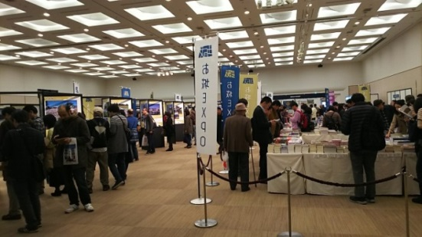
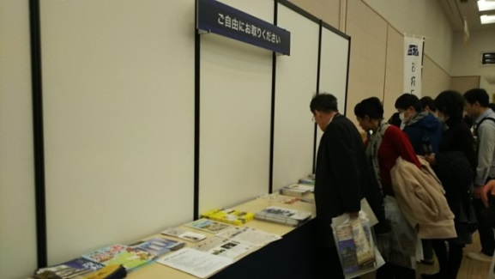

（２）ポスター 各区役所や文化施設（静岡市民文化会館、静岡市美術館、駿府城公園
内施設、文化財資料館、発掘情報館きゃっしる等）に平成29年９月30日（土）まで設置予定。

４ 申込方法
郵送にて別紙申込書を提出していただくとともに、Eメールで会社ロゴを送信
してください。（データ形式はaiイラストレーター形式、PDF、jpg、pngでお願い
します。）

５ 申込期間
平成29年１月23日（月）～平成29年２月17日（金）
※申込は先着順に受け付け、定数に達した段階で締め切らせていただきます。
＜参考＞申込後のスケジュール（予定）
２月20日（月）納入通知書送付開始
３月８日（水）入金締切
３月中旬以降 印刷、配布開始
ＨＰ掲載開始

６ その他
「駿府城天守台発掘調査寄付金」も引き続き募集中です。詳しくは静岡市公園整備課
（054-221-1433）へお問い合わせください。
http://www.city.shizuoka.jp/354_000009.html

７ 連絡先
〒420－8602 静岡市葵区追手町5番1号
静岡市役所 観光交流文化局 歴史文化課 駿府城エリア活性化室 担当：長谷川
電話：054－221－1085 FAX：054－221－1451
Eメール：rekibun@city.shizuoka.lg.jp

